Η συνάρτηση ψ=α·χ

* Η συνάρτηση **ψ=α·χ**  εκφράζει τα ανάλογα ποσά.

Δύο ποσά λέγονται ανάλογα αν έχουν σταθερό πηλίκο . Δηλ. $\frac{ψ}{χ}=α$ =σταθερό

* Η γραφική παράσταση της **ψ=α·χ είναι ευθεία η οποία περνά από την αρχή των αξόνων δηλ. από το (0,0).** (αν αντικαταστήσω όπου χ=0 προκύπτει ψ=0).

**Για τη γραφ. παράσταση κάνω πάντα πίνακα τιμών**. π.χ για την ψ=3χ

|  |  |  |
| --- | --- | --- |
| χ | 0 | -1 |
| ψ | 0 | -3 |

για το δεύτερο σημείο επιλέγω οποιαδήποτε τιμή του χ.

Τοποθετώ τα σημεία στο σύστημα αξόνων και "φέρνω" την ευθεία η οποία περνά από αυτά τα δύο σημεία.

* Για την γραφική παράσταση χρειάζομαι δύο μόνο σημεία. Το ένα είναι το (0,0) .
* Το **α** λέγεται **συντελεστής διεύθυνσης ή κλίση της ευθείας** γιατί α = $\frac{ψ}{χ}$ =εφω όπου ω η γωνία που σχηματίζει ο άξονας χ΄χ με την ευθεία.

**Για να βρώ το α** : Θα πρέπει να ξέρω ένα σημείο (χ,ψ) από το οποίο θα περνά η ευθεία επομένως οι συντεταγμένες του θα επαληθεύουν την εξίσωση ψ=αχ.

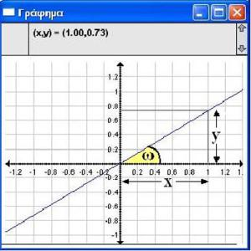

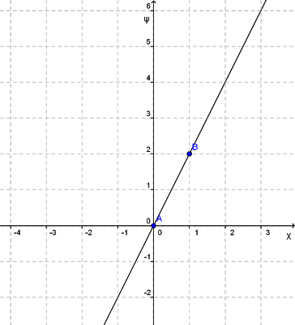

* Αν α >0 τότε η ευθεία βρίσκεται στο 1ο και 3ο τεταρτημόριο.

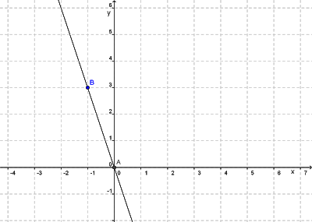

* Αν α<0 τότε η ευθεία βρίσκεται στο 2ο και 4ο τεταρτημόριο.
* Η  **ψ=χ** (με α=1) εκφράζει τη **διχοτόμο του 1ου και 3ου τεταρτημορίου**

και η **ψ=-χ** ( με α=-1) εκφράζει τη **διχοτόμο του 2ου και 4ου τεταρτημορίου.**

**Μεθοδολογία ασκήσεων**

**1. Γραφική παράσταση.**

* **Να γίνει η γραφική παράσταση της ψ= $\frac{1}{3}·$ χ ( Το α= $\frac{1}{3} )$**

**Βήμα 1ο: Κάνω πίνακα τιμών. Το (0,0) είναι το ένα σημείο και βάζω για χ κάποια τιμή που να μην είναι πολύ μεγάλη. Αν το α είναι κλάσμα προτιμώ για χ τον αριθμό που απλοποιεί το κλάσμα . Για την ψ= $\frac{1}{3}·$ χ χ=3 . Αρα ψ= $\frac{1}{3}·3=1$**

|  |  |  |
| --- | --- | --- |
| **χ** | **0** | **3 3** |
| **ψ** | **0** | **1 1** |

**Βήμα 2ο:**  Σχεδιάζω τους δύο άξονες με κλίμακα . (συνήθως ανά 1 αλλά αν οι τιμές του χ ή του ψ είναι πολύ μεγάλες , αναλόγως το πρόβλημα, μπορώ να πάρω τις τιμές πάνω στους άξονες ανά 2, ή 5 ή 10 κλπ).

**2. Εύρεση της κλίσης α - εύρεση του τύπου ψ=α·χ**

Για να βρω την κλίση δηλ. το α θα πρέπει να ξέρω :

* ένα σημείο από το οποίο να περνάει η γραφ. παράσταση της συνάρτησης.

πχ. Αν ξέρω ότι περνάει από το (2,8) τότε αντικαθιστώ όπου χ=2 και όπου ψ=8 και λύνω ως προς α. 8=α‧2 άρα α=4 άρα η κλίση είναι 4 και ο τύπος είναι ψ=4χ.

ή

* την γωνία ω που σχηματίζει η γραφική παράσταση της συνάρτησης με τον άξονα χ΄χ. τότε α = εφω